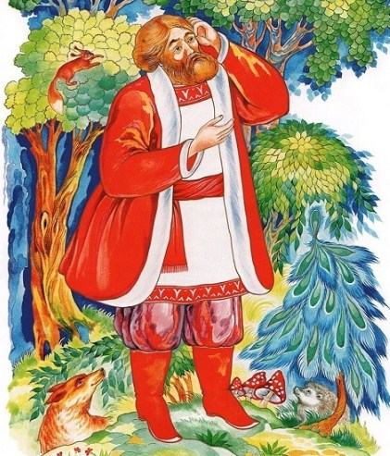
В некотором царстве, в некотором государстве жил-был старик; у него был сын. Ездили они по селам, по городам да торговали помаленьку.
Раз поехал сын в окольные деревни торг вести. Ехал долго ли, коротко ли, близко ли, далеко ли, приехал к избушке и попросился ночь ночевать.
— Милости просим, — отвечала старуха, — только с тем уговором, чтоб ты загадал мне загадку неразгаданную.
— Хорошо, бабушка!
Вошел в избушку; она его накормила-напоила, в бане выпарила, на постель положила, а сама села возле и велела задавать загадку.
— Погоди, бабушка; дай подумаю!
Пока купец думал, старуха уснула; он тотчас собрался и вон из избушки.
Старуха услыхала шум, пробудилась — а гостя нет, выбежала на двор и подносит ему стакан с пойлом.
— Выпей-ка, — говорит, — посошок на дорожку!
Купец не стал на дорогу пить, вылил пойло в кувшин и съехал со двора.
Ехал, ехал, и застигла его в поле темная ночь; остановился ночевать под открытым небом.
Стал он думать да гадать, что такое поднесла ему старуха, взял кувшин, налил себе на ладонь, с той ладони помазал плеть, а той плетью ударил коня; только ударил — коня вмиг разорвало!
Поутру налетело на падаль тридцать воронов; наклевались-наелись, да тут же и околели все. Купец пособирал мертвых воронов и развесил по деревьям.
В то самое время ехал мимо обоз с товарами; увидали приказчики птиц на деревьях, взяли их — поснимали, изжарили и съели: только съели — так мертвые и попадали! Купец захватил обоз и поехал домой.
Долго ли, коротко ли, близко ли, далеко ли — заехал опять к той же старухе ночь ночевать. Она его накормила-напоила, в бане выпарила, на постель положила и велит задавать загадку.
— Хорошо, бабушка, скажу тебе загадку; только уговор лучше денег: коли отгадаешь — возьми у меня весь обоз с товарами, а коли не отгадаешь — заплати мне столько деньгами, сколько стоит обоз с товарами.
Старуха согласилась.
— Ну, вот тебе загадка: из стакана в кувшин, из кувшина на ладонь, с ладони на плетку, с плетки на коня, из коня в тридцать воронов, из воронов в тридцать молодцев.
Старуха маялась, маялась, так и не отгадала; делать нечего, пришлось платить денежки.
А купец воротился домой и с деньгами и с товарами и стал себе жить-поживать, добра наживать.

